产品功能
- 适用于各国硬币和各种代币。智慧CPU程控，计分准确，识币精确度高。
- 不需经由计算机，自动设定程序。智能防电击及电磁干扰程序，自动检测故障。
- 可同时接收多种币，可自行设定脉冲比例，支持多种币只单输出一个脉冲。
产品规格
硬币直径：15mm-32mm 大气压力：86Kpa—106Kpa 工作电压： DC +12V ±10% 识别能力：99.5%
硬币厚度：1.2mm-3mm 工作湿度：≤95% 工作电流： 65mA ±5% 识别速度：≤0.6秒 COIN讯号输出：N0.NC（集电极开路）形式
接线及开关说明
1.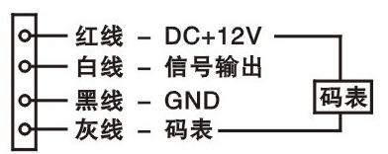
2. 二档开关：常闭及常开
3. 三档开关：脉冲输出宽度- 30ms， 50ms，及100ms
4.显示屏 5. 投币口
6.退币钮 7. 退币口
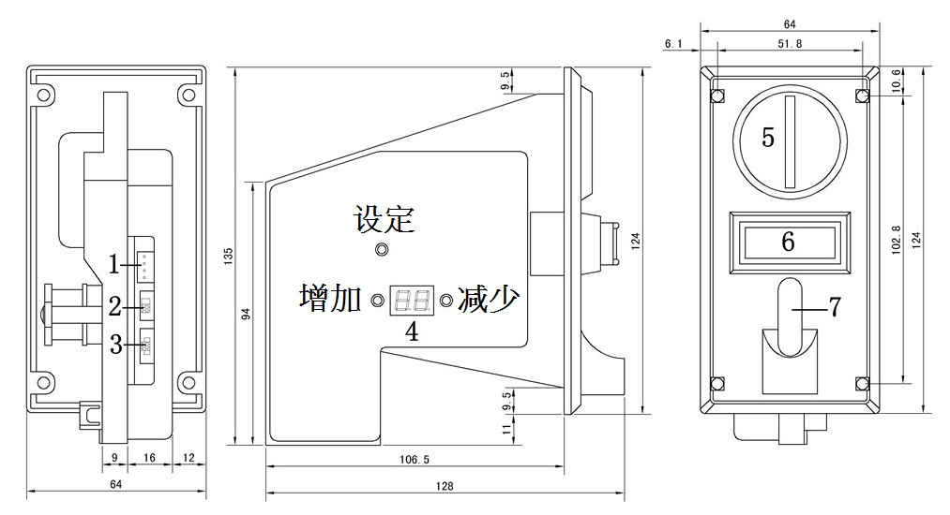
数值设定方法
- 同时按住「增加」和「减少」键数秒后放开，数字显示屏会显示「A」。
- 按住「设定」键数秒后放开，显示屏显示「E」。使用「增加」及「减少」键设定币种的数量。
完成后，按住「设定」键数秒放开。
- 显示屏显示「H1」。使用「增加」或「减少」键设定取样的数值：15至30。完成后，按住「设定」键数秒放开。
- 显示屏显示「P1」。使用「增加」或「减少」键设定脉冲，完成后，按住「设定」键数秒放开。最高数值：50。
- 显示屏显示「F1」。使用「增加」或「减少」键设定辩识币种精确度，完成后，按住「设定」键数秒后放开。
最松为：30，一般调整为：8。如币种太相似，建议精准度调整小于5。
- 显示屏显示「H2」，请重复步骤三至步骤五设定第二种币及其他所有币种。完成设定后，显示屏会再次显示「A」。
英文字旁的数字为币种的排序。例：1为第一种币，3为第3种币。
- 按住「设定」键数秒放开，显示屏会再显示「E」。关电再开电即可存入所有设定。
取样方法
- 按住「设定」键数秒后放开，数字显示屏会显示「A1」。
- 显示屏显示「A1」后，投入多个同种硬币直到显示屏会再次显示「A1」。 取样时，显示屏会显示已投币数量。
- 重复以上的步骤直到所选的币值都取样完成。英文字旁的数字为币种的排序。例：1为第一种币，3为第3种币。
- 如已设定完所需的币种，可直接关电再上电或按住设定键数秒直到系统自动重新启动，即可使用。
AP模式
使用此模式可多币输出单一脉冲，代码「P」值达到AP模式所设定的数值即输出一个脉冲。
- 同时按「设定」及「增加」键数秒放开，进入AP模式。
- 显示屏会显示「AP」，请使用「增加」及「减少」键选择AP模式的数值。
AP默认值为1。

